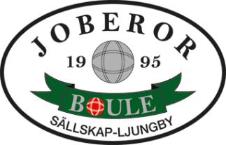
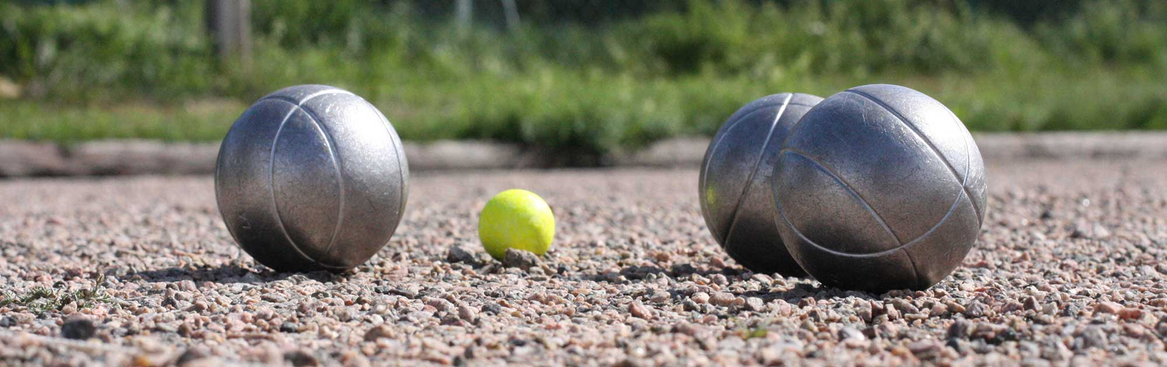

KLUBBMÄSTERSKAP 2022.
Måndag 5 SEPTEMBER.
KL. 15.00 (SAMLING 14.45)
UTOMHUSBANORNA BERGHEM.
SPELFORM: SINGELSPEL 3 OMGÅNGAR.
ANMÄLAN PÅ NEDANSTÅENDE LISTA.
TAG MED EGET FIKA.

VÄLKOMNA!

